ПРИЛОЖЕНИЕ № 1
к постановлению администрации

города Рязани от 25.12.2019 г. № 5528

КОНЦЕПЦИЯ
по размещению рекламных и информационных конструкций,
допустимых к установке
на территории муниципального образования – город Рязань

1. Общие положения

1.1. Концепция по размещению рекламных и информационных конструкций, допустимых
к установке на территории муниципального образования – город Рязань (далее – Концепция) разработана в целях сохранения и надлежащего использования объектов культурного наследия, формирования полноценного внешнего архитектурного облика сложившейся застройки города Рязани посредством упорядочения мест размещения рекламных и информационных конструкций, определения типов и видов рекламных и информационных конструкций, допустимых к установке на территории муниципального образования – город Рязань, определения требований к таким конструкциям с учетом необходимости сохранения внешнего архитектурного облика сложившейся застройки муниципального образования – город Рязань.
1.2. Настоящая Концепция разработана на основании сложившегося внешнего архитектурного облика города Рязани, визуального анализа существующего положенияв размещении конструкций, а также Федеральных законов от 06.10.2003 № 131-ФЗ «Об общих принципах организации местного самоуправления в Российской Федерации», от 13.03.2006 № 38-ФЗ «О рекламе», от 25.06.2002 № 73-ФЗ «Об объектах культурного наследия (памятниках истории и культуры) народов Российской Федерации», Правил благоустройства территории муниципального образования – город Рязань, утвержденных решением Рязанской городской Думы от 28.03.2019 № 90-III.
1.3. Архитектурный облик города Рязани определяется взаимосвязью многих факторов.
Это, прежде всего индивидуальность, выразительность и неповторимость архитектуры, силуэты исторических зданий, облик жилой застройки и разнообразие планировочной структуры, природное окружение, четко организованные районы города Рязани, общественные деловые центры, комплексные жилые и промышленные районы. Облик города Рязани постоянно меняется, и, прежде всего, в связи с новым строительством.
1.4. Соблюдение настоящей Концепции обязательно для всех физических и юридических лиц независимо от формы собственности и ведомственной принадлежности, а также для индивидуальных предпринимателей при установке и эксплуатации рекламных и информационных конструкций на территории муниципального образования – город Рязань.
1.5. Нарушением внешнего архитектурного облика сложившейся застройки города Рязани является:
- установка и эксплуатация рекламных и информационных конструкций на территории муниципального образования – город Рязань, не соответствующих типам и видам рекламных и информационных конструкций, согласно разделу 2 настоящей Концепции;
- установка и эксплуатация рекламных и информационных конструкций, не соответствующих требованиям к размещению рекламных и информационных конструкций с учетом сохранения внешнего архитектурного облика сложившейся застройки города Рязани, согласно разделам 3, 4, 5 и 6 Концепции и приложению к Концепции;
- установка и эксплуатация рекламных конструкций на территории муниципального образования – город Рязань на нестационарных торговых объектах и иных объектах, размещение которых может осуществляться на землях или земельных участках, находящихся в государственной или муниципальной собственности, без предоставления земельных участков и установления сервитутов.

2. Виды и типы рекламных и информационных конструкций

2.1. На территории муниципального образования – город Рязань допускается размещение следующих видов и типов рекламных конструкций
2.1.1. Виды рекламных конструкций:
- конструкции, расположенные на земельных участках;
- конструкции, расположенные на зданиях (строениях, сооружениях);
- временные конструкции.
2.1.2. Типы рекламных конструкций:
- щитовые установки;
- объемно-пространственные конструкции;
- электронные экраны;
- медиафасады;
- крышные установки;
- настенные панно;
- панель-кронштейны;
- иные технические средства стабильного территориального размещения;
- флаговые композиции;
- временные рекламные конструкции на строительных сетках, временных ограждениях строительных площадок;
- временные рекламные конструкции на подъемных воздушных шарах, аэростатах, дирижаблях, распространяемые в воздушном пространстве.
2.2. Типы рекламных конструкций, расположенных на земельных участках:
2.2.1. Щитовые установки – отдельно стоящие конструкции, имеющие внешние поверхности для размещения рекламной информации и состоящие из фундамента, опорной стойки, каркаса и информационного поля.
2.2.2. Объемно-пространственные конструкции – рекламные конструкции, в которых для размещения информации используется как объем конструкции, так и ее поверхность.К объемно-пространственным конструкциям относятся: пиллары, тумбы, HoReCa, указатели с рекламным модулем, пилоны с остановочным навесом, пилоны типовые и по индивидуальному проекту.
2.2.3. Флаговые композиции – конструкции, состоящие из основания, одного или нескольких флагштоков (опорная стойка), мягких полотнищ.
2.3. Типы рекламных конструкций, расположенных на зданиях (строениях, сооружениях):
2.3.1. Крышные установки – объемные или плоскостные конструкции, размещаемые полностью или частично на эксплуатируемой и (или) не эксплуатируемой части кровли здания (строения, сооружения).
2.3.2. Настенные панно – конструкции, размещаемые на плоскости стен зданий или ином недвижимом имуществе, в виде:
- каркасной конструкции, информационного поля и элементов крепления (в виде объёмных световых букв, элементов и (или) логотипа);
- объемных световых букв, знаков или элементов, крепление которых осуществляется на поверхность стены здания без использования каркасной конструкции.
- каркасные конструкции с динамичной сменой изображения (Digital), без звука, предназначенные для размещения на нежилых отдельно стоящих зданиях (строениях, сооружениях).
2.3.3. Панель-кронштейны – двухсторонние консольные плоскостные конструкции с внутренней подсветкой, устанавливаемые перпендикулярно к плоскости фасада здания.
2.3.4. Электронные экраны – конструкции, устанавливаемые на нежилых отдельно стоящих зданиях (строениях, сооружениях), предназначенные для воспроизведения изображения на плоскости экрана за счет светоизлучения светодиодов, ламп, иных источников света или светоотражающих элементов с дополнительной подсветкой, без звука.
2.3.5. Иные технические средства стабильного территориального размещения –конструкции, размещаемые на выступающих архитектурных элементах зданий, строений или сооружений, а также на элементах входных групп нежилых помещений (козырьков, навесов, фризов и т.д.).
2.3.6. Медиафасады – конструкции, устанавливаемые на нежилых зданиях (строениях, сооружениях) предназначенные для воспроизведения изображения на гибкой и прозрачной основе с возможностью трансляции медиаданных – текстовых сообщений, графики, за счет светоизлучения светодиодных модулей, без звука.
2.4. Временные рекламные конструкции – конструкции, срок размещения которых обусловлен их функциональным назначением и местом установки (строительные сетки, временные ограждения строительных площадок) и составляет не более чем двенадцать месяцев.

Временные рекламные конструкции на подъемных воздушных шарах, аэростатах, дирижаблях, распространяемые в воздушном пространстве, представляют собой временное рекламное оформление на период проведения праздничных мероприятий и рекламных акций.
2.5. На территории муниципального образования – город Рязань на фасадах зданий (строений, сооружений) допускается размещение следующих видов информационных конструкций:
2.5.1. Вывески - информационные конструкции, предназначенные для размещения информации о фирменном наименовании (наименовании), месте нахождения (адресе) и режиме работы организации в соответствии с Законом Российской Федерации от 07.02.1992 № 2300-1 «О защите прав потребителей».
2.5.2. Информационные конструкции, размещаемые на витринах, фасадах, крышах или иных внешних поверхностях (внешних ограждающих конструкциях) зданий (строений, сооружений), нестационарных торговых объектов, в месте нахождения или осуществления деятельности организации или индивидуального предпринимателя, содержащие сведения о профиле деятельности организации, индивидуального предпринимателя и (или) виде реализуемых ими товаров, оказываемых услуг и (или) их наименование (коммерческое обозначение, изображение товарного знака, знака обслуживания) в целях извещения неопределенного круга лиц о фактическом местоположении (месте осуществления деятельности) данной организации, индивидуального предпринимателя, не содержащие рекламную информацию, а также не относящиеся к вывескам, предусмотренным Законом Российской Федерации от 07.02.1992 № 2300-1 «О защите прав потребителей».
2.6. Типы информационных конструкций, размещаемых на фасадах зданий (строений, сооружений):
- крышные установки (наименование торговых комплексов);
- настенные панно;
- панель-кронштейны (в виде зеленого или красного аптечного креста);
- иные технические средства стабильного территориального размещения;
2.6.1. Крышные установки – объемные или плоскостные конструкции, размещаемые полностью или частично на эксплуатируемой и (или) не эксплуатируемой части кровли здания, строения, сооружения, предназначенные для обозначения наименования торгового комплекса.
2.6.2. Настенные панно – конструкции, размещаемые на плоскости стен зданий (строений, сооружений), в виде:
- каркасной конструкции, информационного поля и элементов крепления (в виде объёмных световых букв, элементов и (или) логотипа);
- объемных световых букв, знаков или элементов, крепление которых осуществляется
на поверхность стены здания без использования каркасной конструкции.
2.6.3. Панель-кронштейны – двухсторонние консольные плоскостные конструкции с внутренней подсветкой в виде зеленого или красного аптечного креста, устанавливаемые перпендикулярно к плоскости фасада здания.
2.6.4. Иные технические средства стабильного территориального размещения – конструкции, размещаемые на выступающих архитектурных элементах зданий, строений или сооружений, а также на элементах входных групп нежилых помещений (козырьков, навесов, фризов и т.д.).

3. Общие требования к размещению рекламных и информационных конструкций

3.1. Владелец рекламной или информационной конструкции при ее установке и эксплуатации обязан обеспечить безопасность этой конструкции для жизни и здоровья людей, имущества всех форм собственности и нести установленную действующим законодательством Российской Федерации ответственность за ущерб, причиненный физическим и юридическим лицам в результате нарушения требований безопасности.
3.2. Все рекламные и информационные конструкции, размещаемые на территории муниципального образования – город Рязань, должны иметь маркировку с указанием владельца, номера его телефона.
В случае размещения рекламных конструкций на земельных участках необходимо указать в маркировке учетный номер рекламной конструкции. Маркировка должна размещаться под информационным полем и быть доступна для прочтения.

3.3. На территории муниципального образования – город Рязань допустимо размещение рекламных и информационных конструкций, расположенных на зданиях (строениях, сооружениях) только в виде объемных световых букв, элементов или знаков без применения фоновых подложек.

На нежилых отдельно стоящих зданиях (строениях, сооружениях) допустимо размещение дополнительных типов рекламных конструкций в виде электронных экранов, медиафасадов и настенных панно с динамичной сменой изображения (Digital).
3.4. Заинтересованное лицо вправе разместить одну информационную конструкцию на одном фасаде здания (строения, сооружения). На жилых зданиях размещение информационных конструкций осуществляется в зоне входа в предприятие или над окнами занимаемого им нежилого помещения.
Общая суммарная площадь информационной конструкции размещаемой на фасаде здания (строения, сооружения) должна быть не более 1,5 кв.м.

3.5. При размещении рекламных и информационных конструкций на территории муниципального образования – город Рязань не допускается:
1) снижение прочности, устойчивости, надежности, а также повреждение зданий (строений, сооружений), на которых размещаются конструкции;
2) размещение рекламы и информации путем нанесения либо вкрапления с использованием строительных материалов, краски, дорожной разметки и т.п. в поверхность фасадов зданий (строений, сооружений) и автомобильных дорог и улиц;
3) установка и эксплуатация конструкций, являющихся источниками шума, вибрации, мощных световых, электромагнитных и иных излучений и полей, вблизи жилых помещений;
4) размещение конструкций на тротуарах, если после их установки ширина прохода для пешеходов составит менее 2 метров, а также над ними;
5) присоединение конструкций к деревьям, зеленым насаждениям;
6) размещение конструкций в непосредственной близости к электрическим проводам;
7) перекрытие знаков адресации (уличные аншлаги) - унифицированных элементов городской ориентирующей информации, обозначающих наименования улиц, номера домов, корпусов, подъездов и квартир;
8) размещение конструкций, создающих помехи для пешеходов, уборки улиц и тротуаров, очистки кровель объектов капитального строительства от снега и льда;
9) размещение конструкций высотой более 0,5 метра в пределах треугольников видимости;
10) размещение конструкций, создающих помехи для выполнения работ по эксплуатации и ремонту зданий (строений, сооружений);
11) размещение рекламных конструкций на открытых автостоянках для хранения автотранспортных средств, парковках и на территориях автозаправочных станций.
12) размещение панель-кронштейнов на высоте менее 4,5 м от уровня земли до нижнего края конструкции;
13) размещение конструкций на фасадах жилых зданий выше уровня первого этажа, за исключением встроенно-пристроенных помещений.
14) размещение конструкций, перегружающих визуальное восприятие архитектуры зданий и сооружений;
15) размещение крышных установок, электронных экранов на кровле зданий (строений, сооружений) в охранных зонах памятников истории и культуры, негативно влияющих на восприятие данного объекта культурного наследия в его исторической среде.
16) размещение конструкций в виде электронных табло (бегущих строк).
17) установка нескольких конструкций на одном фасаде здания с дублирующей (повторяющейся) информацией.
18) установка конструкций на капитальных ограждениях зданий (строений, сооружений), на территориях строительных площадок, гаражей, в скверах, парках, на территориях усадебных комплексов, архитектурных ансамблей, музеях-заповедниках, а также на учреждениях культуры, образования, здравоохранения и науки.
19) установка рекламных конструкций на территориях промышленных предприятий, спортивных комплексов (кроме размещения объемно-пространственных конструкций с наименованием организации).
20) установка конструкций на фасадах зданий (строений, сооружений) с использованием картона, ткани, баннерной ткани.
21) размещение временной рекламной информации об аренде, скидках, распродажах, акциях, открытии новых предприятий, а также номеров телефонов, сайтов и указательных стрелок на фасадах зданий (строений, сооружений).
22) повреждение цветников, деревьев и кустарников при установке, эксплуатации, демонтаже конструкций.
23) размещение рекламных конструкций на земельных участках, предоставленных для обслуживания: торговых комплексов (центров), торгово-офисных комплексов (центров), торгово-развлекательных комплексов (центров), торгово-общественных центров, гостиниц, кроме информационных объемно-пространственных конструкций и флаговых композиций, предусмотренных решением по планировке и благоустройству территории в составе схемы планировочной организации земельного участка в соответствии с постановлением Правительства Российской Федерации от 16.02.2008 № 87 «О составе разделов проектной документации и требованиях к их содержанию»;
24) размещение рекламных конструкций на земельных участках, предоставленных для ведения личного подсобного, дачного хозяйства, садоводства, огородничества, а также для обслуживания индивидуальных и многоквартирных жилых домов;
25) размещение крупногабаритных рекламных конструкций на разделительной полосе, конструктивно выделенной бортовым камнем или защитными ограждениями, кроме щитовых установок площадью не более 10 кв. м;
26) размещение рекламных конструкций на разделительной полосе, конструктивно выделенной бортовым камнем или защитными ограждениями, если ее ширина менее 8,5 м, кроме объемно-пространственной конструкции: пилон (типовой сити-формат);
27) размещение рекламных конструкций в центральной части перекрестка с круговым движением автотранспорта, на котором выполнено вертикальное озеленение;
28) размещение рекламных конструкций на одной поперечной оси по обе стороны проезжей части, в том числе разделительной полосе (кроме установки рекламных конструкций со смещением по поперечной оси на расстояние не менее 50 м);
29) размещение рекламных конструкций на дорожных ограждениях, а также нарушение их целостности за счет установки конструкции.
30) размещение электронных экранов, медиафасадов в зоне пересечения улиц. Расстояние от вновь устанавливаемого электронного экрана, или медиафасада до перекрестка должно быть не менее 50 м;
31) установка медиафасадов, электронных экранов и крупноформатных настенных панно с динамичной сменой изображения (Digital) на жилых домах;
32) установка медиафасадов и электронных экранов на остеклении нежилых зданий (строений, сооружений);
33) размещение на фасадах зданий (строений сооружений) брандмауэрных панно, штендеров, штандартов, лазерной и проекционной рекламы,
34) размещение информационных конструкций с динамичной сменой изображения в виде аптечного креста.
35) размещение светодиодных информационных конструкций в виде аптечного креста в зоне пересечения улиц. Расстояние от вновь устанавливаемой конструкции
до перекрестка должно быть не менее 50 м;
36) размещение рекламных конструкций на зданиях (строениях, сооружениях) в виде световых коробов, настенных панно с динамичной сменой изображений в виде скроллера или призматрона и конструкций с фоновой подложкой.
3.4. Конструктивные элементы жесткости и крепления (болтовые соединения, элементы опор, технологические косынки и так далее) должны быть закрыты декоративными элементами.
3.5. Узлы крепления конструкций должны обеспечивать надежное крепление, быть защищены от несанкционированного доступа к ним, но при этом, обеспечивать возможность оперативного демонтажа конструкции.
3.6. Крепление осветительных приборов и устройств должно обеспечивать их надежное соединение с опорной частью конструкции и выдерживать нормативные ветровые, снеговые и вибрационные нагрузки.
3.7. Конструкции должны быть оборудованы системой аварийного отключения от сети электропитания и соответствовать требованиям пожарной безопасности.

3.8. Расстояние от края информационного поля рекламных конструкций, расположенных на земельных участках (щитовые установки, электронные экраны и объемно-пространственные конструкции площадью более 13 кв.м), до жилого дома должно быть не менее 20 метров.

3.9. Рекламные конструкции, устанавливаемые на земельные участки вдоль полосы движения транспорта, должны иметь в пределах прямой видимости: одинаковое конструктивное исполнение и габариты, а также должны быть размещены на одной высоте относительно поверхности земли.
3.10. Размещение на фасаде зданий (строений, сооружений) информационных и рекламных конструкций допускается с согласия собственников здания (строения, сооружения) или с согласия собственников помещений в многоквартирном доме, полученного в порядке, установленном Жилищным кодексом Российской Федерации, в случае размещения информационных и рекламных конструкций на фасадах многоквартирного дома.

4. Требования к размещению рекламных и информационных конструкций

на фасадах зданий (строений, сооружений) с учетом внешнего архитектурного облика сложившейся застройки города Рязани

4.1. Не допускается размещение рекламных и информационных конструкций:
1) на главных фасадах зданий (строений, сооружений), где размещены мемориальные доски. Расстояние от вновь устанавливаемой конструкции до мемориальных досок должно быть не менее 10 метров;
2) закрывающих ценные архитектурно-художественные элементы и детали зданий (строений, сооружений): колонны, пилястры, капители, карнизы, пояса, тяги, филенки, наличники, окна, двери, порталы входов, фронтоны, архитектурно-художественный и скульптурный декор (барельефы, акротерии, балюстрады, замковые камни, орнаментальные порезки и прочее), остекление витрин и окон;
3) повреждающих или уничтожающих декоративное убранство фасадов зданий (строений, сооружений);
4) на балконах и лоджиях жилых квартир, оконных и дверных проемах, эркерах, перилах и ограждениях зданий (строений, сооружений), а также на объектах недвижимости, не введенных в эксплуатацию, и на самовольно возведенных объектах, сооружениях и конструкциях;
5) путем заклеивания витрин и закрытия их шторами;
6) ухудшающих архитектурный облик города Рязани, преграждающих визуальное восприятие архитектуры;

7) с выступом за боковые пределы фасада и без соблюдения архитектурных членений фасада;

8) в поле оконных и дверных проемов зданий (строений, сооружений) с изменением их конфигурации;

9) на расстоянии более 0,3 метра от стены фасада здания (строения, сооружения), при размещении параллельно плоскости фасада.

4.2. Размещение рекламных и информационных конструкций на фасадах объектов капитального строительства с несколькими входными группами (входами) должно осуществляться упорядоченно и комплексно, с учетом:

а) сохранения общего архитектурно-художественного, композиционного решения фасадов;

б) единой высоты, толщины и габаритных размеров рекламных и информационных элементов;

в) единой горизонтальной оси размещения на всем протяжении фасадов.
4.3. Необходимым требованием к рекламному и информационному оформлению объектов недвижимости является разработка единого комплексного решения по размещению рекламных и информационных конструкций, предусматривающего общее информационное и рекламное оформление фасадов зданий (строений, сооружений), с учетом выделения мест размещения конструкций (зеленых зон).
4.4. Не допускается установка хаотично расположенных разноразмерных и разнотипных рекламных и информационных конструкций на фасадах зданий (строений, сооружений), а также в арках, в зоне подъездов, входных групп предприятий (организаций, заведений).
4.5. Оформление витрин осуществляется за остеклением изнутри, на расстоянии не менее 15 см от стекла. Информационное поле конструкций (размещение рекламного или информационного плаката) не должно превышать по высоте половину высоты витрины, а по ширине – половину ширины витрины. Допустимо размещение конструкций состоящих только из букв, которые будут занимать не более половины ширины витрины, а по высоте не превышать 15 см.
4.5.1. Недопустима окраска и покрытие декоративными пленками поверхности остекления витрин, а также замена остекления витрин щитовыми конструкциями или световыми коробами.
4.5.2. Недопустимо размещение на витрине информационных конструкций с помощью технологии демонстрации постеров на динамических системах смены изображений (роллерные системы, системы поворотных панелей (призматроны и др.) или с помощью изображения, демонстрируемого на электронных носителях (экраны, табло (бегущая строка).

5. Правила размещения рекламных и информационных конструкций, на фасадах зданий (строений, сооружений) с учетом внешнего архитектурного облика сложившейся застройки города Рязани

5.1. Зеленые зоны.
Для размещения рекламных и информационных конструкций отведены специальные области на фасадах зданий (строений, сооружений), которые называются «зелеными зонами». Буквы и знаки рекламной или информационной конструкции допустимо размещать только в пределах зеленых зон.
Зеленая зона – это место возможного размещения рекламной или информационной конструкции, обозначенное штриховой линией (зеленого цвета) в едином комплексном решении по размещению рекламных и информационных конструкций на фасаде здания (строения, сооружения).

Пример обозначения места размещения конструкций и зеленых зон на здании (строении, сооружении):
Зеленые зоны допустимы различной формы.
5.2. Размещение рекламных и информационных конструкций в пределах зеленой зоны.

Конструкция должна располагаться только в пределах зеленой зоны.

Примеры конструкций, вписанных в зеленую зону:

5.3. Размещение нескольких рекламных или информационных конструкций в пределах одной зеленой зоны.
В пределах зеленой зоны допускается размещение только одной конструкции.

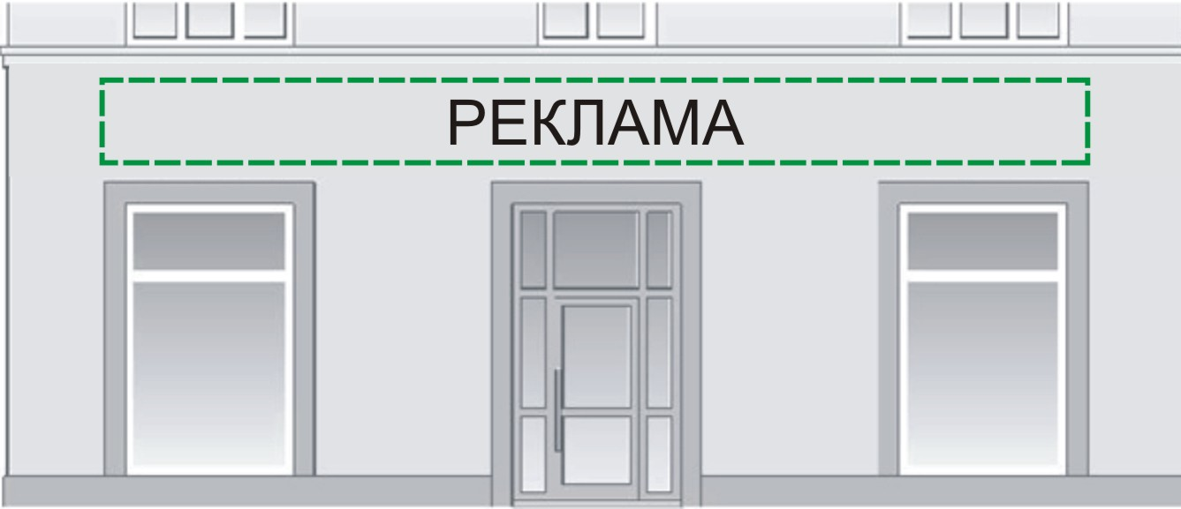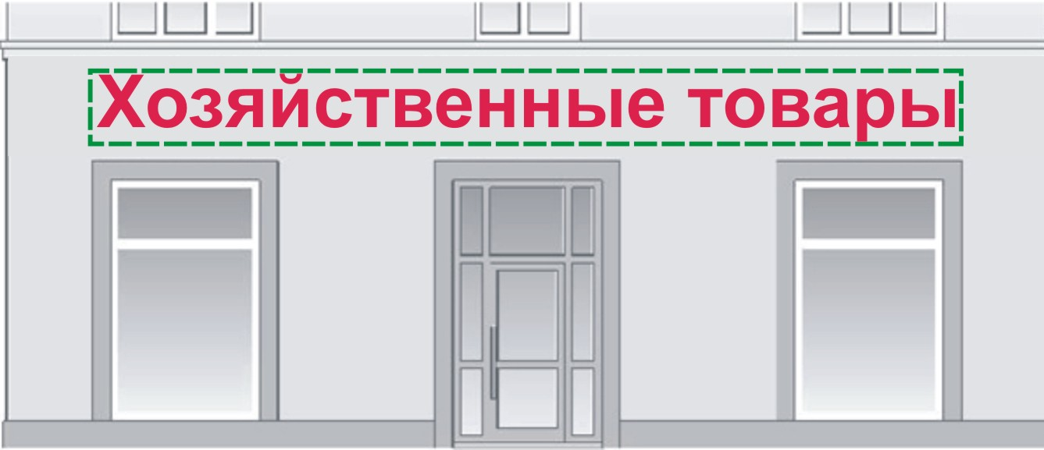

5.4. Выравнивание рекламных или информационных конструкций по архитектурным элементам фасада.
Рекламную или информационную конструкцию необходимо выравнивать по архитектурным элементам фасада, если она размещена по центру зеленой зоны.

5.5. Взаимное расположение рекламных и информационных конструкций.
Рекламные и информационные конструкции оптически выравниваются по центру зеленой зоны. При размещении новой рекламной или информационной конструкции на фасаде здания (строения, сооружения) необходимо учитывать расположение и размер уже существующих конструкций.

Пример конструкций, выровненных по одной линии:

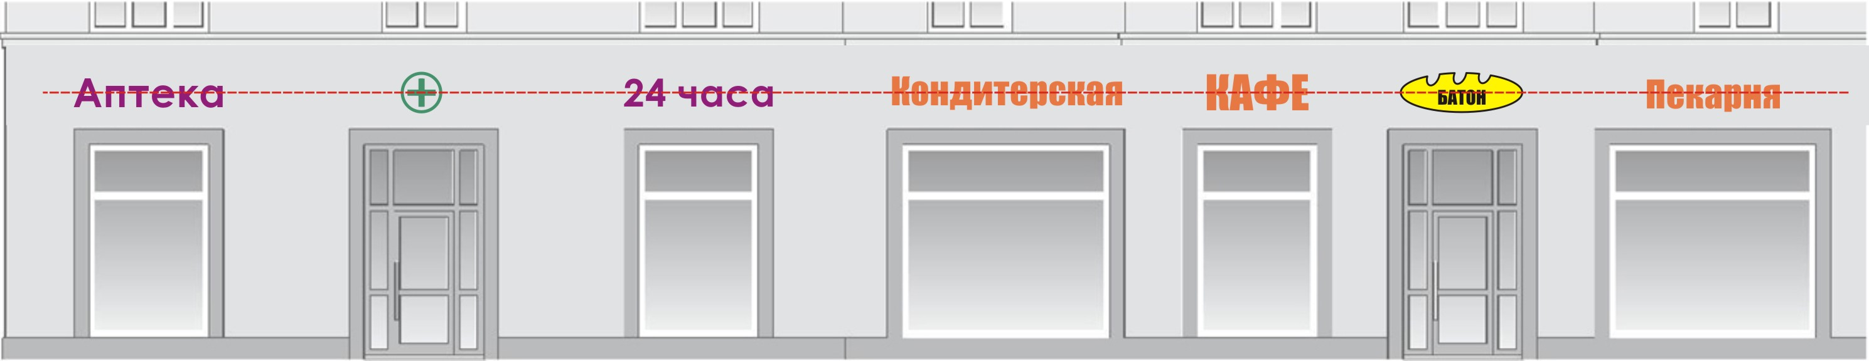

Пример невыровненных конструкций, недопустимых к размещению:

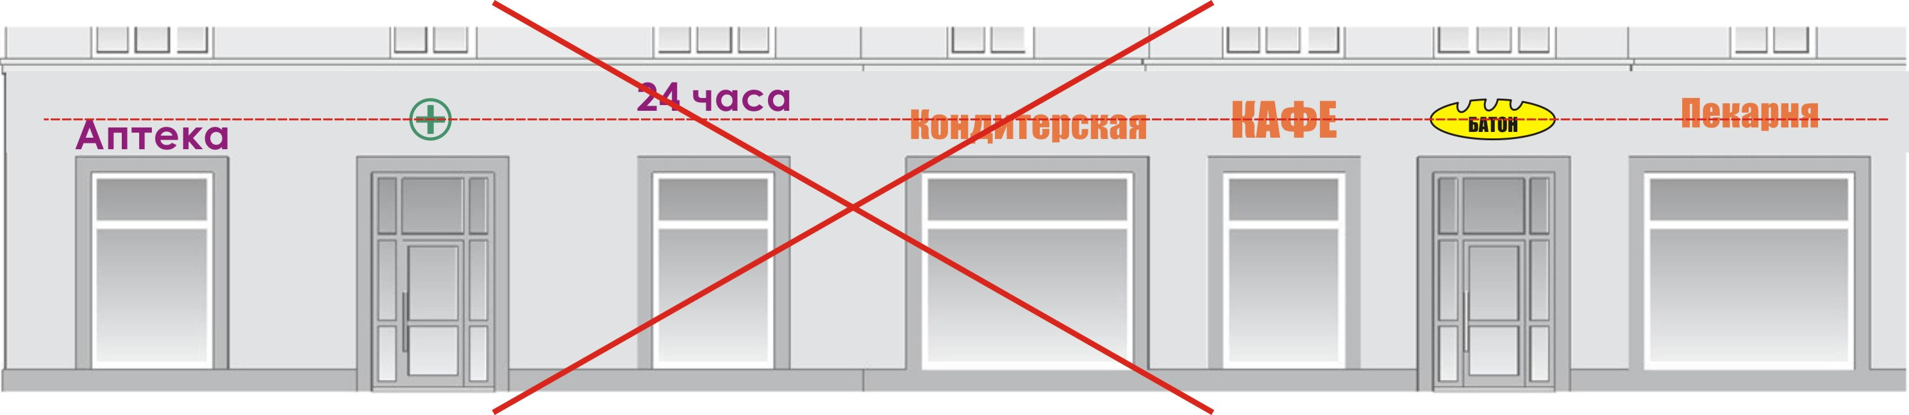

5.6. Единое комплексное решение по размещению рекламных и информационных конструкций.
5.6.1. Общие требования к единому комплексному решению по размещению рекламных и информационных конструкций (далее – комплексное решение):
1) количество рекламных и информационных конструкций в едином комплексном решении определяется уполномоченным органом администрации города Рязани с учетом сохранения внешнего архитектурного облика города Рязани;
2) допускается внесение дополнений в утвержденное комплексное решение в случае изменения градостроительной ситуации (организация новых входных групп, а также элементов входных групп нежилых помещений (козырьков, навесов, фризов и т.д.) предусмотренных проектной документацией по обустройству);
3) предпочтительна разработка комплексного решения на фотофиксациях. В случае отсутствия возможности изготовления панорамного снимка, допустимо выполнить комплексное решение в графическом исполнении.
4) дополнительно к комплексному решению прикладываются фотофиксации существующей градостроительной ситуации (существующего положения);
5) не допускается объединение нескольких зеленых зон в одну.
5.6.2. В едином комплексном решении по размещению рекламных и информационных конструкций должна быть учтена следующая информация:
- адресный ориентир и наименование здания (строения, сооружения);
- ситуационная схема здания (строения, сооружения) на котором планируется рекламное и информационное оформление;
- зона города Рязани, на которой допускается установка рекламных и информационных конструкций в соответствии с разделом 6 настоящей Концепции;
- типы рекламных конструкций, места под размещение конструкций (зеленые зоны) с индивидуальным номером в соответствии с разделом 2 настоящей Концепции;

Пример единого комплексного решения по размещению рекламных и информационных конструкций:

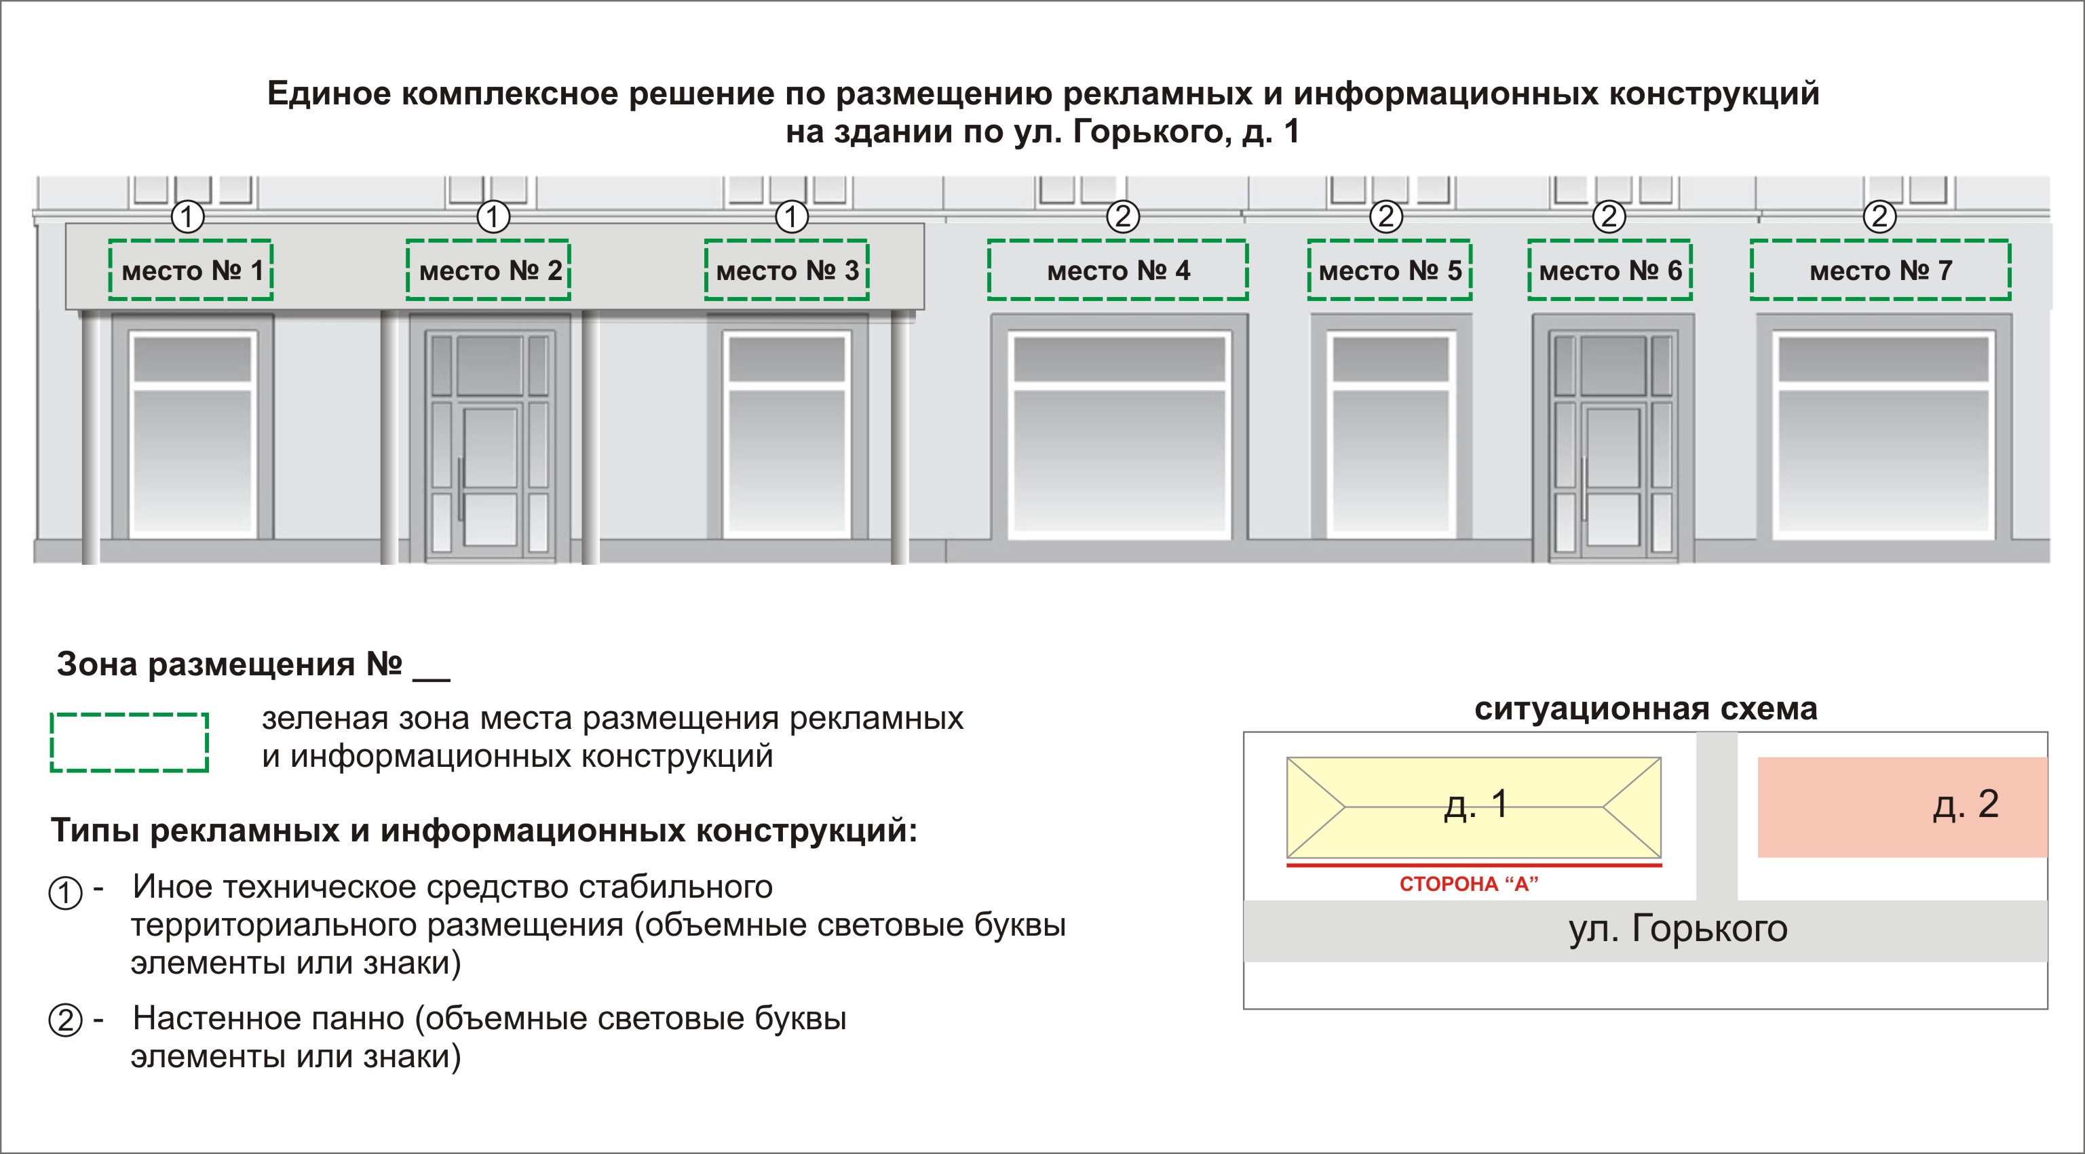

5.7. Размещение на фасаде здания (строения, сооружения) вывесок осуществляется в соответствии с Законом Российской Федерации от 07.02.1992 г. № 2300-1 «О защите прав потребителей»:
1) для одной организации, индивидуального предпринимателя на одном объекте устанавливается не более одной вывески;
2) расстояние от уровня земли (пола входной группы) до верхнего края вывески не должно превышать 2 м;
3) Допустимый размер вывески составляет:
- не более 297 мм по длине;
- не более 420 мм по высоте.
4) Допускается размещение вывески на дверях входных групп, методом трафаретной печати или аппликации из самоклеящейся пленки на остеклении двери.
5) в случае размещения в одном объекте нескольких организаций (более 2), индивидуальных предпринимателей, на фасаде здания устанавливается единая информационная табличка (вывеска) содержащая информацию о нескольких организациях. Общая площадь такой информационной таблички не должна превышать 1 кв. м.
6) размещение вывесок в витринах и оконных проемах не допускается.

6. Зоны города Рязани, на которых допускается установка рекламных
и информационных конструкций

№ Зоны | Наименование улиц | Типы конструкций
1. | Кремлевский Вал, Малое шоссе, Первомайский проспект.  Площади: 50-летия Октября, Димитрова, Ленина, Монастырская (пос. Солотча), Мичурина, им. генерала армии В.Ф. Маргелова, Новаторов, Победы, Попова, Соборная, Свободы, Театральная.  Улицы: 1-я Безбожная, 2-я Безбожная, 2-й Школьный переулок, Бульварный переулок, Введенская, Вознесенская, Войкова переулок, Газетный переулок, Коммунистический переулок, Комсомольский переулок, Краснорядская, Ленина, Лево-Лыбедская, Мюнстерская, Николодворянская, Нижне-Трубежная, Почтовая, Право-Лыбедская, Полонского, Павлова, Профессора Никулина, Пионерский переулок, Посадский переулок, Подгорная, Радищева, Рыбацкая, Соборная, Семинарская (Каляева), Сенная (Кольцова), Щедрина, проезд Щедрина, Свободы, Трубежная, Трубежная набережная, Транспортный переулок. | Рекламные конструкции:  - Объемно-пространственные конструкции (HoReCa, пилон, пилон с остановочным навесом, пиллар, тумба, указатель с рекламным модулем)  - Настенные панно (кроме Digital)  - Электронные экраны  - Иные технические средства стабильного территориального размещения  - Временные рекламные конструкции  Информационные конструкции:  - Крышные установки (наименование торгового комплекса)  - Настенные панно  - Иные технические средства стабильного территориального размещения
2. | Площади: 26 Бакинских Комиссаров  Улицы: Вокзальная, Горького, Грибоедова, Гагарина, Дзержинского, Есенина, Завражнова, Затинная, Кудрявцева, Каширина, Ленинского Комсомола, Маяковского, МОГЭС, Новослободская, Некрасова, Новая, Народный бульвар, Олимпийский городок, Пролетарская, Петрова, Пожалостина, Полетаева, Полевая, Пушкина, Порядок (пос. Солотча), проезд Речников, Почтовая (пос. Солотча), Рабочих, Стройкова, Семашко, Семена Середы, Скоморошинская, Спартаковская, Садовая, Татарская, Типанова, Товарный двор, Торговый городок, Урицкого, Фрунзе, Фирсова, Циолковского, Цветной бульвар, Чапаева, Чкалова, Шевченко, Электрозаводская, Яхонтова. | Рекламные конструкции:  - Объемно-пространственные конструкции  - Щитовые установки не более 10 кв.м  - Флаговые композиции  - Электронные экраны  - Панель-кронштейны не более 1кв.м  - Крышные установки  - Настенные панно  - Временные рекламные конструкции  - Иные технические средства стабильного территориального размещения  Информационные конструкции:  - Крышные установки (наименование торгового комплекса)  - Настенные панно  - Иные технические средства стабильного территориального размещения
3. | Улицы: 1-я Железнодорожная, 3-и Бутырки, Братиславская, Бирюзова, Большая, Баженова, Быстрецкая, Бронная, Бугровка, Березовая, Боголюбова, Великанова, Васильевская, Весенняя, Вишневая, Высоковольтная, Владимирская (пос. Солотча), Гоголя, Голенчинское шоссе, Зубковой, Забайкальская, Интернациональная, Крупской, Костычева, Куйбышевское шоссе, Кальная, Коломенская, Колхозная, Касимовское шоссе, Княжье Поле, Космонавтов, Лермонтова, Мервинская, Московская, Новаторов, Новоселов, Окское шоссе, Окский проезд, Октябрьская, Островского, Октябрьский городок, Полевая (Канищево), Московское шоссе (от пересечения с Михайловским шоссе до пересечения с Южной окружной дорогой), Михайловское шоссе, Молодцова, Муромское шоссе, Пирогова, проезд Яблочкова, Рыбацкая, Радиозаводская, Станкозаводская, Северная Окружная дорога, Спортивная, Связи (пос. Соколовка), Славянский проспект, Советской Армии, Солотчинское шоссе, Солнечная, Тимакова, Трубежная, Тимуровцев, Халтурина, Черновицкая, Шабулина, проезд Шабулина, Шереметьевская, Энгельса, Юбилейная. | Рекламные конструкции:  - Объемно-пространственные конструкции  - Щитовые установки не более 18 кв.м  - Флаговые композиции  - Электронные экраны  - Панель-кронштейны  - Крышные установки  - Настенные панно  - Временные рекламные конструкции  - Иные технические средства стабильного территориального размещения  Информационные конструкции:  - Крышные установки (наименование торгового комплекса)  - Настенные панно  - Иные технические средства стабильного территориального  размещения
4. | Все другие улицы, за исключением указанных в 1, 2 и 3 зонах. | Все типы рекламных и информационных конструкций, предусмотренные приложением к Концепции

